消费者投诉举报信息意见挖掘

背景与挖掘目标
12315 消费者投诉举报专线，为了切实解决广大消费者"投诉难"的问题，及时、方便、快捷受理消费者诉求，1999 年 3 月 15 日，国家工商行政管理总局在原信息产业部的大力支持下，在全国统一开通了12315 消费者申诉举报专用电话。12315 专用号码的启用，进一步畅通了消费者的诉求渠道，更加方便工商部门及时受理和处理消费者申诉举报，更好地保护消费者权益，严厉打击制售假冒伪劣商品的行为，及时有效地查处各类经济违法违章案件，为维护市场经济秩序公平、公正，促进经济健康发展，起到了积极，有效的作用。在 2015年，全国工商和市场监管部门依托 12315 网络，共处理消费者诉求777.76 万件，同比增长2.6%，为消费者挽回经济损失 18.6 亿元，其中，互联网接收量增幅较大；涉及消费维权的举报占两成。
消费者投诉存在于我们的生活各个方面，消费者投诉信息通常有如下三种形式：
1）投诉信息：主要是对商家、企业等的产品、服务不满意而进行的投诉维权信息；
2）举报信息：主要是对商家、企业的产品、服务等涉及违法、欺骗消费者而进行的举报维权信息；
3）咨询信息：主要是对商家、企业的产品、服务等不了解或者某些问题而进行咨询。
针对消费者繁杂的投诉数据，从中挖掘出有用信息，一方面方便工商部门及时有效的受理和查处各类经济违法违章案件，维护市场经济秩序；另一方面可以更好的维护消费者权益；同时也可为商家提供改进商品提高竞争力的依据。
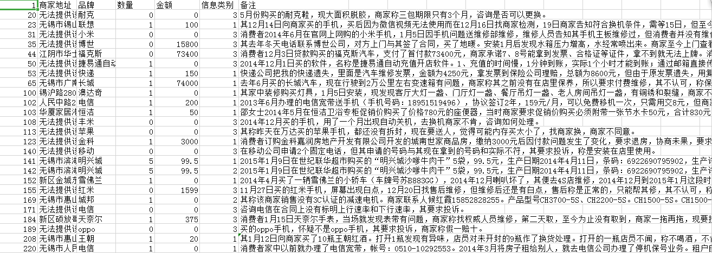
根据案例提供的 12315 某段时间内的投诉信息数据中，实现消费者针对投诉、举报、咨询三类信息中的品牌分布，做出词频统计图（表）及词云和找出消费者在哪方面进行投诉，并分析投诉原因。问题解决步骤如下：
- 读取数据，对数据进行预处理；
- 获取品牌及取信息类别进行分类；
- 画出投诉、举报、咨询三类信息中的品牌分布前 10 的直方图；
- 数据预处理后针对对华为品牌进行挖掘；
- 制作词云图和词频表；
- 对投诉中的备注信息运用 LDA 模型获取主要的投诉信息
- 分析华为品牌的投诉原因；
- 分析结果、总结和建议。

- 针对投诉、举报、咨询三类信息中的品牌分布

- 读取数据，对数据进行预处理
读取源文件的数据，通过数据库获取到的消费者投诉数据主要为文本数据，无法让人一目了然的看出其分布情况，遂需要对其进行读取和转换为直方图。以便于知道信息类别的品牌分布。
由于数据中存在着许多重复内容，且含有各种各样的符号、字母、数字等，在利用这写、些文本数据之前就必须先对其进行处理，初步将这些无价值的干扰数据去除，提取投诉、举报、咨询信息数据中的品牌有效信息。主要包括删除“无”、“无商标”、“nan”操作。
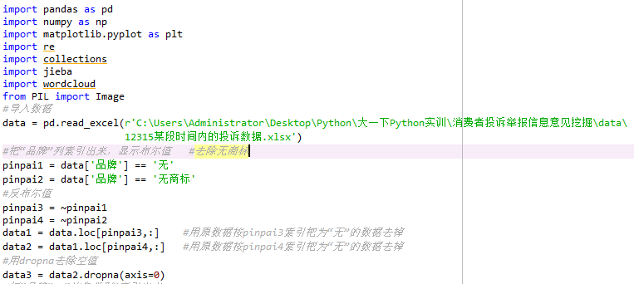

- 去除除品牌、信息类别之外的列
信息类别中不止包含投诉、举报、咨询信息，还存在其他方面的信息。而我们需要的是对这三类信息的挖掘，为更方便处理数据进行分析，所以我们需要去除除品牌、信息类别之外的列。再分别对于投诉、举报、咨询获取相对应的品牌分布情况。

### 把“品牌”，“信息类别”索引出来
data4 = data3.loc[:,['品牌','信息类别']]
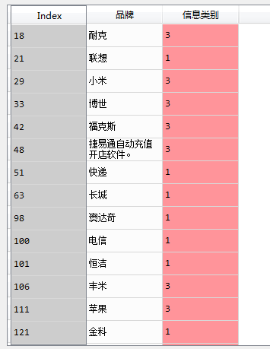

- 制表分析 1、2、3 类别中的品牌分布情况
### 分别索引出信息类别为1,2,3的品牌
leibie1 = data4.loc[data4['信息类别']==1,:]
leibie2 = data4.loc[data4['信息类别']==2,:]
leibie3 = data4.loc[data4['信息类别']==3,:]
### 只留下品牌列方便后续建图
leibie11 = leibie1.iloc[:,0]
leibie12 = leibie2.iloc[:,0]
leibie13 = leibie3.iloc[:,0]

### 保存数据
leibie11.to_csv(r'C:\Users\Administrator\Desktop\品牌投诉数据.txt',index=False)
leibie12.to_csv(r'C:\Users\Administrator\Desktop\品牌举报数据.txt',index=False)
leibie13.to_csv(r'C:\Users\Administrator\Desktop\品牌咨询数据.txt',index=False)

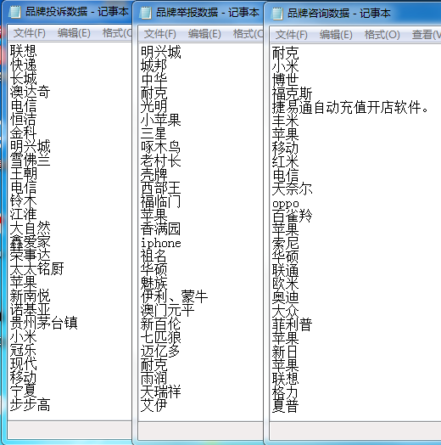
#合并数据
leibiehebing = pd.concat([leibie11,leibie12,leibie13],axis=1)
leibiehebing.columns = ['投诉品牌数据','举报品牌数据','咨询品牌数据']
leibiehebing.to_csv(r'C:\Users\Administrator\Desktop\品牌合并数据.txt',index=False)

- 对三种类别进行绘制比例图及直方图
- 绘制消费者投诉举报咨询比例饼图
- 绘制投诉前十的品牌直方图
- 绘制举报前十的品牌直方图
- 绘制咨询前十的品牌直方图
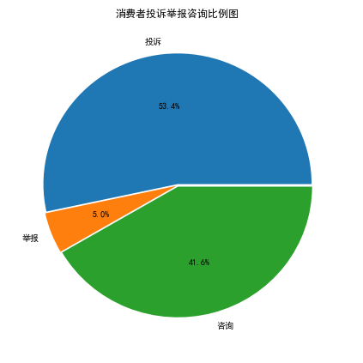
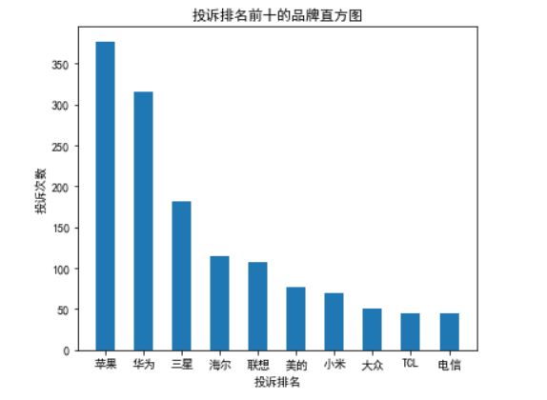

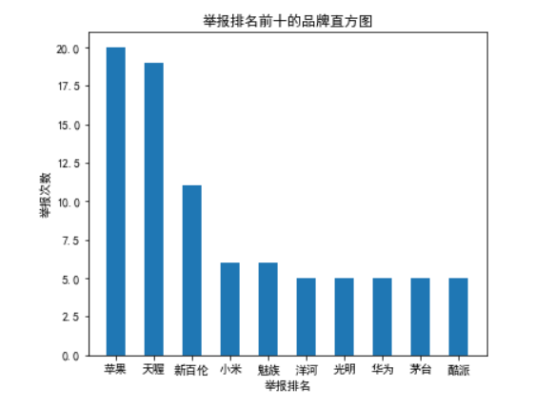
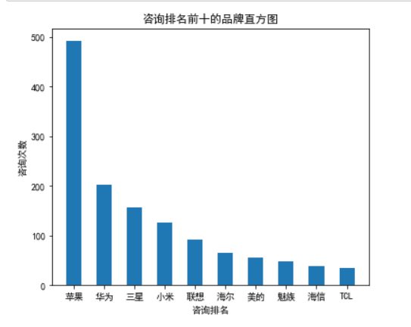

- 针对华为品牌的投诉、举报、咨询三类信息，做出词频统计图（表）及词云
数据经过处理后，会产生大量重复字词，某个字词在新闻文本中出现的次数越多，意味着该词越可能是新闻的关键词。那么接下来就是找到目前处理的关键词。词云图可直观地看到文本数据中的高频词汇，很好的过滤掉绝大部分的低频词汇，便于一眼就可以知道获取到消费者投诉内容的主旨信息。
- 中文分词
中文分词是指以词作为基本单元，使用计算机自动对中文文本进行词语的切分，即像英文那样使得中文句子中的词之间有空格，这样方便计算机识别出各语句的重点内容。

#把华为的‘品牌’、‘信息类别’、‘备注’索引出来
huawei = data3.loc[data3['品牌'] == '华为',['品牌','信息类别','备注']]
#将华为的信息类别分类
huawei1 = huawei.loc[huawei['信息类别'] == 1]
huawei2 = huawei.loc[huawei['信息类别'] == 2]
huawei3 = huawei.loc[huawei['信息类别'] == 3]
#提取华为品牌的备注列
huawei_bz1 = huawei1.loc[:,'备注']
huawei_bz2 = huawei2.loc[:,'备注']
huawei_bz3 = huawei3.loc[:,'备注']
#对三类信息的备注列进行分词
huawei_cut1=huawei_bz1.apply(lambda x: jieba.lcut(x))
huawei_cut2=huawei_bz2.apply(lambda x: jieba.lcut(x))
huawei_cut3=huawei_bz3.apply(lambda x: jieba.lcut(x))
#将分词好的三类备注合并在一起
huawei_cut_1 = [huawei_cut1,huawei_cut2,huawei_cut3]
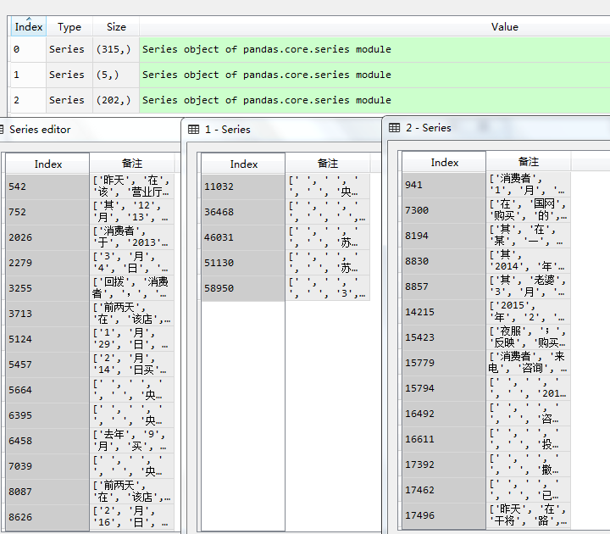

- 停用词过滤
中文表达中常常包含许多功能性词语，相比于其它词汇，功能性词语并没有太多的实际含义。最常用的功能性词语是限定词，如“的”、“一个”“这”“那”等。这些词语的使用较大的作用仅仅是协助一些文本的名词描述概念表达。在不同的应用场景中，任何一类词都可以被选作停用词，需要根据不同的研究主题为地判断和选择合适的停用词语，因此没有一个确切的停用词库能够适应所有的究。大多数时候这些停用词都是非自动生产、人工筛选录入的，最终才能得到适合某一研究主题的停用词库。

#去除停用词
with open(r'C:\Users\Administrator\Desktop\Python\大一下Python实训\参考\stoplist.txt',encoding='utf-8') as f:
stop=f.read()
stop=stop.split()
stop = [' '] + stop #Pandas自动过滤了空格符，这里手动添加
aa = []
for a in huawei_cut_1:
comment_cut=a.apply(lambda x: [i for i in x if i not in stop])
# 去除无内容的记录，分词后有记录缺失
ind9=comment_cut.apply(lambda x: x!=[])
aa.append(comment_cut.loc[ind9])
GJC_tousu = aa[0]
GJC_jubao = aa[1]
GJC_zixun = aa[2]

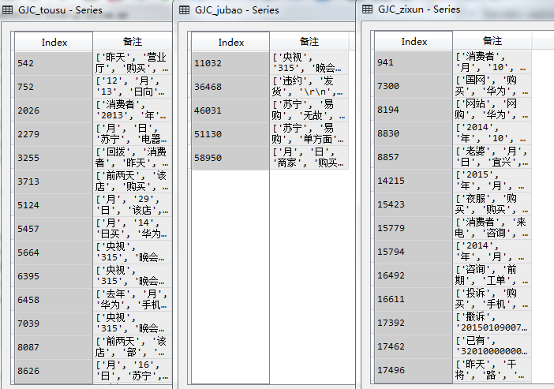
处理后的信息

- 绘制词云图
“词云”这个概念由美国西北大学新闻学副教授、新媒体专业主任里奇·戈登（Rich Gordon）于近日提出。戈登做过编辑、记者，曾担任迈阿密先驱报（Miami Herald）新媒体版的主任。他一直很关注网络内容发布的最新形式——即那些只有互联网可以采用而报纸、广播、电视等其它媒体都望尘莫及的传播方式。通常，这些最新的、最适合网络的传播方式，也是最好的传播方式。 因此，“词云”就是对网络文本中出现频率较高的“关键词”予以视觉上的突出，形成“关键词云层”或“关键词渲染”，从而过滤掉大量的文本信息，使浏览网页者只要一眼扫过文本就可以领略文本的主旨。

#词云图
from scipy.misc import imread
from wordcloud import WordCloud
import matplotlib.pyplot as plt
#统计词频
for i in range(len(aa)):
tmp = aa[i].apply(lambda x: ' '.join(x)) # 去除逗号
tmp2 = ' '.join(tmp) #去除列表符号
num = pd.Series(tmp2.split()).value_counts()
#读取背景图片
pic = imread(r'C:\Users\Administrator\Desktop\zz.jpg')
#设置背景图参数
wc = WordCloud(mask=pic, background_color='white',
font_path='C:/Windows/Fonts/simhei.TTF',
random_state=123)
wc2 = wc.fit_words(num) #num是由频数构成的Series的形式，且单词作为索引
#绘图
plt.figure(figsize=(16,8))
plt.imshow(wc2)
plt.axis('off')
plt.savefig(r'C:\Users\Administrator\Desktop\%d'%i)

投诉类中的词云图
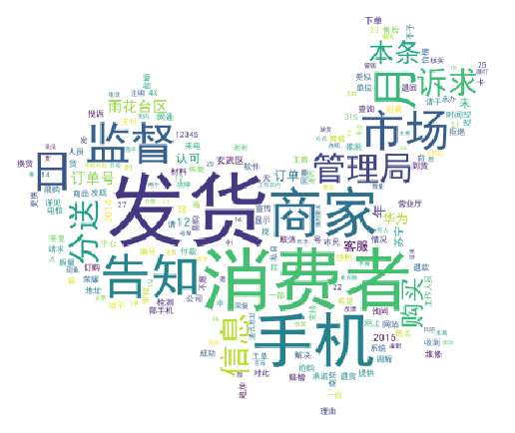
通过华为品牌投诉类的词云图。可以看到投诉类信息中，“发货”、“手机”等词频较高，即表示对于投诉类信息而言，该关键词被投诉的次数相对其他关键词较多。可能发货时间让消费者难以接受。

举报类中的词云图
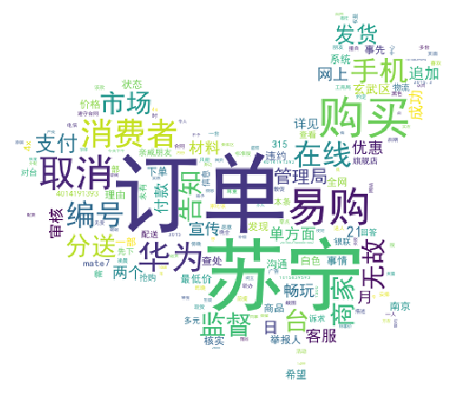
通过华为品牌举报类的词云图。可以看到举报类信息中，“订单”、“苏宁”等词频较高，即表示对于举报类信息而言，该关键词被投诉的次数相对其他关键词较多。可能订单处理时间太慢，苏宁易购单方面取消订单让消费者气愤。

咨询类中的词云图
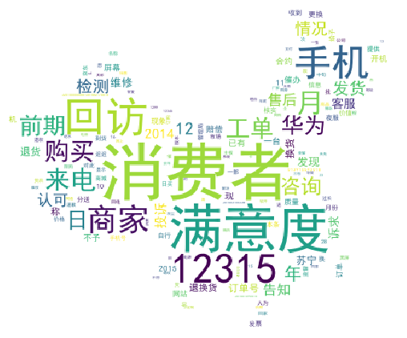
通过华为品牌咨询类的词云图。可以看到咨询类信息中，“消费者”、“满意度”等词频较高，即表示对于投诉类信息而言，该关键词被投诉的次数相对其他关键词较多。消费者对华为手机订单的一系列流程的满意度表示不行。

- 找出消费者在哪方面进行投诉，并分析投诉原因
- 文档主题生成模型(LDA)
LDA 主题模型是一种文档主题生成模型，也称为一个三层贝叶斯概率模型，包含词、主题和文档三层结构。所谓生成模型，就是说，我们认为一篇文章的每个词都是通过“以一定概率选择了某个主题并从这个主题中以一定概率选择某个词语”这样一个过程得到。文档到主题服从多项式分布，主题到服从多项式分布。

from gensim import corpora
from gensim import models
cdd = [GJC_tousu,GJC_jubao,GJC_zixun]

for a in range(len(cdd)):

text1 = corpora.Dictionary(cdd[a])
text2 = [text1.doc2bow(i) for i in cdd[a]]
text2_model = models.LdaModel(corpus = text2,num_topics = 2,id2word = text1)
for i in range(2):
print(text2_model.print_topic(i))
print('__________第%d次____________'%i)

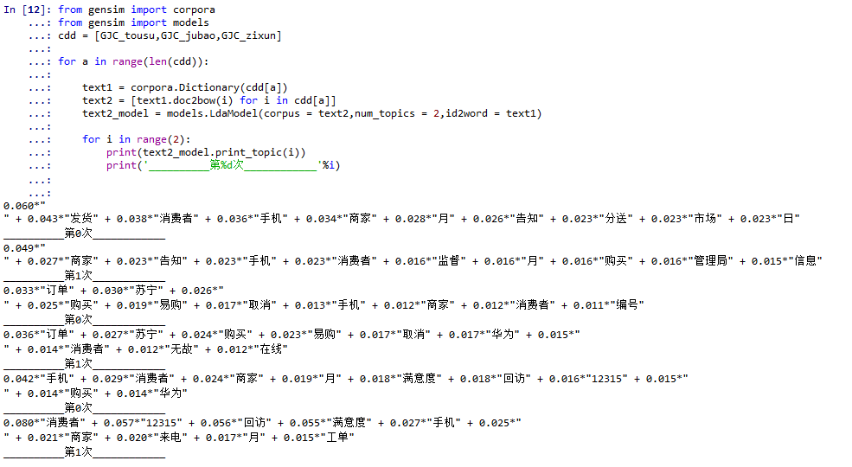

- 分析华为品牌的投诉原因
分析：根据投诉类评价中的华为品牌备注的主题特征词，提取主题中的高频特征词，即 “发货”、“商家”、“苏宁”、“手机”、“订单”，主要反映华为手机被投诉原因主要为手机销售、维修方面。
在主题分析模型下得出苹果手机被投诉的主要方面为销售。于是使用“发货”对投诉类信息中华为品牌的投诉文本进行匹配，可以在描述“发货”相关的文本内容中看出“华为”在“发货”方面被投诉原因最多的是其售后的问题，主要集中在产品的发货速度、被取消订单、商家服务态度、手机外观等方面上。
3、分析结果、总结和建议。
总结:
简而言之，数据挖掘其实是一类深层次的数据分析方法。数据分析本身已经有很多年的历史，只不过在过去数据收集和分析的目的是用于科学研究，另外，由于当时计算能力的限制，对大数据量进行分析的复杂数据分析方法受到很大限制。现在，由于各行业业务自动化的实现，商业领域产生了大量的业务数据，这些数据不再是为了分析的目的而收集的，而是由于纯机会的（Opportunistic）商业运作而产生。分析这些数据也不再是单纯为了研究的需要，更主要是为商业决策提供真正有价值的信息，进而获得利润。但所有企业面临的一个共同问题是：企业数据量非常大，而其中真正有价值的信息却很少，因此从大量的数据中经过深层分析，获得有利于商业运作、提高竞争力的信息，就像从矿石中淘金一样，数据挖掘也因此而得名。
因此，数据挖掘可以描述为：按企业既定业务目标，对大量的企业数据进行探索和分析，揭示隐藏的、未知的或验证已知的规律性，并进一步将其模型化的先进有效的方法。

本次实训，是对我潜力的进一步锻炼，也是一种考验。从中获得的诸多收获，也是很可贵的，是十分有好处的。在实习中我学到了许多新的知识。是一个让我把书本上的理论知识运用于实践中的好机会，在这次实习中还锻炼了我其他方面的潜力，提高了我的综合素质。首先，它锻炼了我做项目的潜力，提高了独立思考问题、自己动手操作的潜力，在工作的过程中，复习了以前学习过的知识，并掌握了一些应用知识的技巧等。

从中，我学会了下面几点工作的心态：

一、继续学习，不断提升理论涵养。
在信息时代，学习是不断地汲取新信息，获得事业进步的动力。作为一名青年学子更就应把学习作为持续工作用心性的重要途径。走上工作岗位后，我会用心响应单位号召，结合工作实际，不断学习理论、业务知识和社会知识，用先进的理论武装头脑，用精良的业务知识提升潜力，以广博的社会知识拓展视野。
二、努力实践，自觉进行主角转化。
只有将理论付诸于实践才能实现理论自身的价值，也只有将理论付诸于实践才能使理论得以检验。同样，一个人的价值也是透过实践活动来实现的，也只有透过实践才能锻炼人的品质，彰显人的意志。务必在实际的工作和生活中潜心体会，并自觉的进行这种主角的转换。

人非生而知之，虽然我此刻的知识结构还很差，但是我明白要学的知识，一靠努力学习，二靠潜心实践。没有实践，学习就是无源之水，无本之木。这次实训让我在一瞬间长大：我们不可能永远呆在象牙塔中，过着一种无忧无虑的生活，我们总是要走上社会的，而社会，就是要靠我们这些年轻的一代来推动。这就是我们不远千里来实训的心得和感受，而不久后的我，面临是就业压力，还是继续深造，我想我都就应好好经营自己的时间，充实、完善自我，不要让自己的人生留下任何空白！

此刻我对"一个人最大的财富是他的人生经历和关系网络"这句话十分的有感情，因为它确实帮了我们不少。除此课本上的知识毕竟有限。透过实训，我班同学都有这样一个感觉，课本上的理论知识与实际工作有很大差距，只有知识是远远不够的，专业技能急需提高。从最初的笨手笨脚，到此刻能够熟练的按照流程开发软件，这都与我班每个人的努力是分不开的。这次实训，教会了我们很多东西，同时也锻炼了大家踏实、稳重的潜力，每个人都很珍惜这来之不易的实训机会。

